Avaliação Presencial – Ciclo 2 – N2 – 11º PIC

Questão 1 (3,0 pontos)

Um número x é formado por três algarismos distintos, x = abc, em que todos esses algarismos são diferentes de zero. Trocando a ordem do algarismo da dezena pelo algarismo da unidade obtém-se um novo número denotado por y. Representando x e y via o sistema de numeração decimal posicional, justifique a afirmação que segue:

- “a diferença x – y é sempre um múltiplo de 3, independentemente de quais sejam os valores de x ou de y”.

----------------------------------------------------------

Questão 2 (3,0 pontos)

De quantas maneiras podemos distribuir 6 livros diferentes entre 2 alunos, de modo que cada aluno receba pelo menos 1 livro?

-----------------------------------------------------------

Questão 3 (4,0 pontos):

Dois irmãos receberam um terreno como herança de família, ele apresenta formato triangular ABC e de área igual a 720 m², conforme ilustra a figura que segue. Ele será dividido em duas partes, por um segmento reto ED, e serão construídas duas casas. O único lado voltado (AB) para a rua será dividido em duas partes iguais e o lado AC será dividido em duas partes de modo que AD = (3/5)AC.

Determine as áreas dos novos terrenos ADE e BCDE.

(Sugestão: trace o segmento EC.)
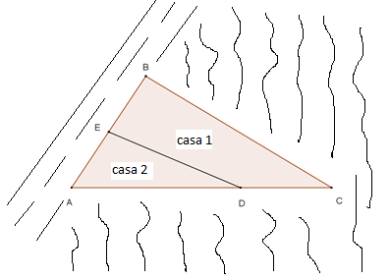

------------------------------------------------------------------

Avaliação Presencial – Ciclo 2 – N2 – 11º PIC

Solução da questão 01:

Se x = abc, então y = acb. Dessa forma, a diferença x – y é igual a

Portanto, x – y é múltiplo de 3, independentemente dos valores não nulos que venham a assumir.

Solução da questão 02:

Primeiramente vamos contar de quantas maneiras podemos distribuir os 6 livros entre os 2 alunos sem nenhuma restrição. Nesta situação, para cada livro existem duas opções, o livro pode ir para um dos dois alunos. Então, pelo princípio multiplicativo, o número de maneiras de distribuir esses livros dessa forma é igual a 2⁶=64. Mas, aqui também estamos contando as duas possibilidades em que todos os livros vão para apenas um ou para o outro aluno. Como estas duas possibilidades não devem ocorrer, vemos que a quantidade procurada no problema é igual a 64 – 2=62.

Solução da questão 03:

Segundo a sugestão apresentada, ao traçarmos o segmento EC obtemos dois triângulos EBC e AEC de mesma altura, observe a figura que segue.
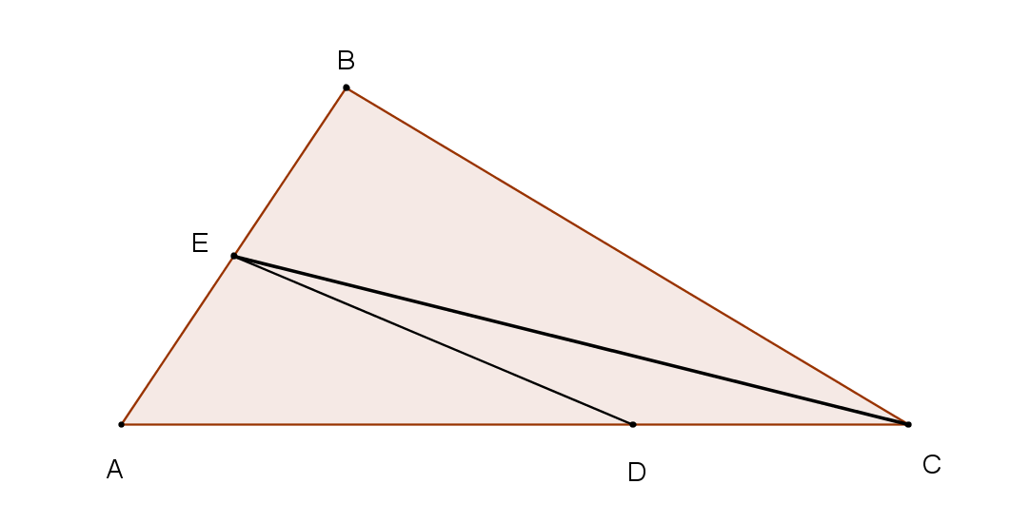
Observe, segundo o enunciado, que AE = EB, então obtemos
área (EBC) = (1/2). área (ABC) = 720/2 = 360 m² e área (AEC) = área (EBC) = 360 m².Como os triângulos ACE e ADE possuem a mesma altura, digamos h, e como AD=(3/5)AC, então
área (ADE) = (1/2).AD.h = (1/2).(3/5).AC.h =(3/5).área (AEC) = (3/5).360 = 216 m².
Finalmente, obtemos queárea (BCDE) = área (ABC) – área (ADE) = 720 – 216 = 504 m².

